**Додаток Г**

|  |  |
| --- | --- |
|  |  |

**WEB ОРІЄНТОВАНИЙ ДОДАТОК ФУТБОЛЬНОГО ТРАНСФЕРНОГО РИНКУ**

Графічні матеріали

482.ЧДТУ. 191537-01 90 01

Листів 5

Розробник: ________________________ Бондаренко А.В.

Черкаси, 2019

ЗМІСТ

Г1. Приклад аналогу системи 3

Г2. Головна сторінка WEB додатку 3

Г3. Структура WEB додатку 3

Г4. Архітектура бази даних 4

Г5. Таблиця трансферів 4

Г6. Інформація про команду 5

Г7. Контрольні матчі 5

Г8. Карта трансферів 5

|  |
| --- |
| 3 |

Рисунок Г.1 – Слайд «Приклад аналогу системи»

|  |
| --- |
|  |

Рисунок Г.2 – Слайд «Головна сторінка WEB додатку»

|  |
| --- |
|  |

Рисунок Г.3 – Слайд «Структура WEB додатку»

|  |
| --- |
| 4 |

Рисунок Г.4 – Слайд «Архітектура бази даних»

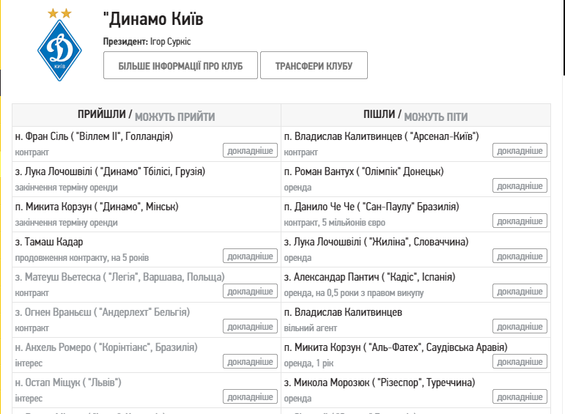

Рисунок Г.5 – Слайд «Таблиця трансферів»

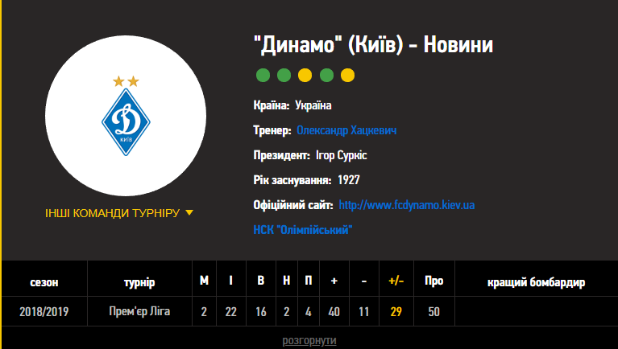

5

Рисунок Г.6 – Слайд «Інформація про команду»

|  |
| --- |
|  |

Рисунок Г.7 – Слайд «Контрольні матчі»

|  |
| --- |
|  |

Рисунок Г.8 – Слайд «Карта трансферів»